ΓΛΩΣΣΑ Δ΄ ΤΑΞΗΣ (11/05/2020) ΛΥΣΕΙΣ

Γραφή, η μνήμη των ανθρώπων (σχολικό βιβλίο, σελ. 93)

Παιδιά, αφού κάνετε ανάγνωση τα κείμενα, έπειτα να κάνετε τις ασκήσεις που ακολουθούν:

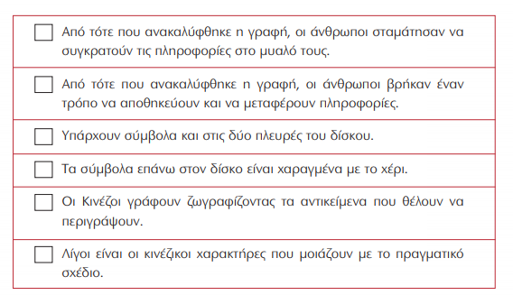
1) Να ανακαλύψετε μέσα στα κείμενα τις σωστές απαντήσεις και να τις σημειώσετε στον παρακάτω πίνακα:

Σωστές απαντήσεις: η 2, η 3 και η 6.

2) Να βρείτε τις λέξεις που κρύβονται μέσα στον δίσκο της Φαιστού. Στη συνέχεια να τις αντιγράψετε με μικρά γράμματα:
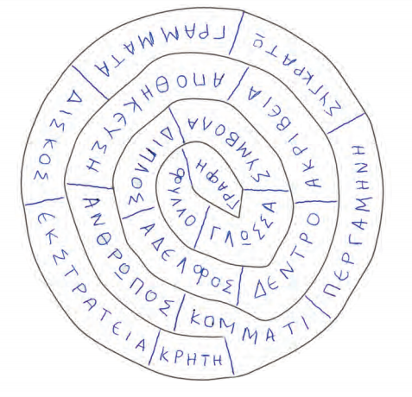

Αντιγράφουμε με μικρά γράμματα:

από το κέντρο προς τα έξω οι απαντήσεις είναι:

γραφή, φύλλο, γλώσσα, σύμβολο, διπλός, αδελφός, δέντρο, ακρίβεια, αποθήκευση, άνθρωπος, κομμάτι, περγαμηνή, συγκρατώ, γράμματα, δίσκος, εκστρατεία, Κρήτη

3) Να αντιγράψετε στο τετράδιό σας 3 φορές: « Η γραφή είναι ένας τρόπος ... ένα άτομο ή μία κοινωνία ».

Η γραφή είναι ένας τρόπος με τον οποίο αποθηκεύουμε και μεταφέρουμε πληροφορίες σε ανθρώπους με τους οποίους μας χωρίζει ο χρόνος και η απόσταση. Δεν ανακαλύφθηκε από ένα άτομο ή μία κοινωνία.
( Το αντιγράφετε 3 φορές.)

